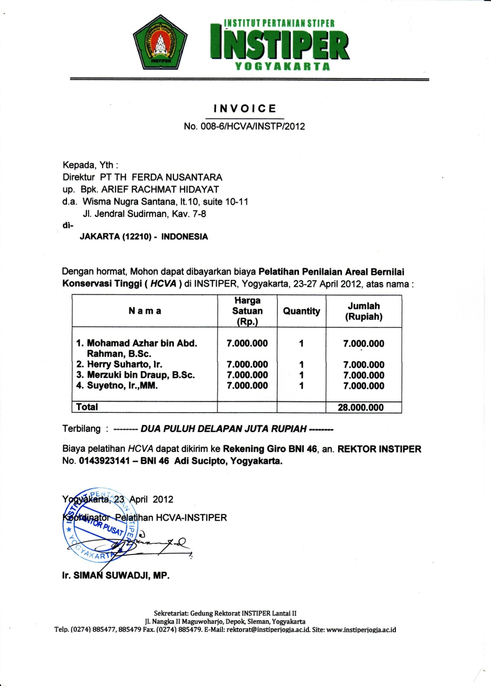

UPT PERPUSTAKAAN

FORMULIR PENDAFTARAN ANGGOTA PERPUSTAKAAN

Yang bertanda tangan dibawah ini
Nama :
Alamat asal :
Alamt di Jogja :
Fakultas :
Jurusan :
NIM :
No. Hp :

Bersedia mentaati peraturan tata tertib peminjaman pustaka di UPT Perpustakaan Instiper.

Demikian pernyataan ini dibuat dengan sesungguhnya dan atas pelanggaran terhadap tata tertib peminjaman pustaka tersebut saya bersedia dikenakan sanksi sesuai dengan aturan yang berlaku.

Yogyakarta.................................
Yang menyatakan,

(...............................................)

NB.
Dilengkapi Pas Foto 1 lembar & Fotocopy KTM

